**Fix Part 1 (Cycling Mode)**

**โดยภาพรวมที่ส่งมาให้ การทำงานก้ถือว่าโอเคครับมีจุดแก้ไขบ้างดังนี้ครับ**

จากการทดสอบคร่าวๆ ด้วยการเดิน ยังไม่ได้ลองปั่นด้วยจักรยาน พบว่า

**1. Distance** คำนวณระยะทางได้เกินความเป็นจริงไปบ้าง ไม่จำเป็นต้องเป๊ะมากครับ แค่เอาพอ Make sense ก้พอครับที่ผมได้ลองทดสอบ ผมเริ่มกดปุ่ม start จากหน้าบ้าน แล้วเดินไปฝั่งตรงข้ามบ้าน ซึ่งเป็นระยะทางประมาณ 10 เมตร แต่ Distance คำนวณได้ประมาณ 390 เมตร และพอเดินต่อไปอีกหน่อน ก้ขึ้นไปเป็น 1 กิโลเมตร คือมันห่างจากความเป็นจริงไปหน่อยครับ ถ้าคลาดเคลื่อนประมาณ 10-20 เมตร ก้ไม่เปนไร

**2. Average speed** ผมรบกวนปรับเป็น ทศนิยม 1 ตำแหน่งด้วยครับ

**3. Duration** ทำงานปกติดีครับ

**4.ส่วนเรื่องของ** Map **Polyline** เทสคร่าวๆทำได้ดีครับ ผมอาจจะใช้เวลาเทสอีกหน่อย อาจจะลองหาบัคด้วยการปั่นจักรยาน

5. รบกวน สร้าง **Menu Slide Bar** ไว้รองรับเฟซหน้า เลยครับ โดยที่ Default page คือหน้า Acticity ที่กำลังทำอยู่ ณ ปัจจุบันครับ

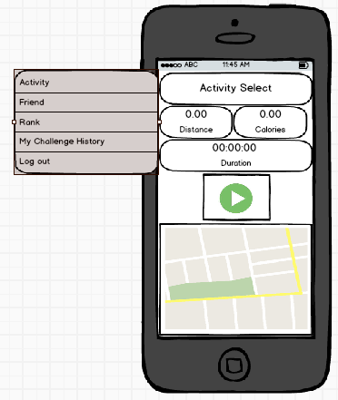

**ระบบทั้งหมดไม่จำเป็นต้องแม่นยำมากนะครับ ผมไม่ได้ซีเรียสแค่พอให้มันไม่เกินความเป็นจริงเกินไปเท่านั้นครับ มันคือ Prototype เฉยๆ**